Информационная газета 28 Отдела Надзорной Деятельности и профилактической работы
Пермского муниципального района

№ 13 от 07 апреля 2016 г.

По оперативным данным по состоянию на 04 апреля 2016 года на территории Пермского муниципального района произошел 33 пожара (в 2015 – 33) на которых погибло 8 человек (в 2015 – 5, рост 60 %) в 2016 году получены травмы различной степени тяжести 1 (в 2015 – 2, снижение - в 2 раза).

06.04.2016 года на территории Пермского муниципального района в Юго-Камском сельском поселении в п. Юго-Камский проведена профилактическая акция «Жилье».

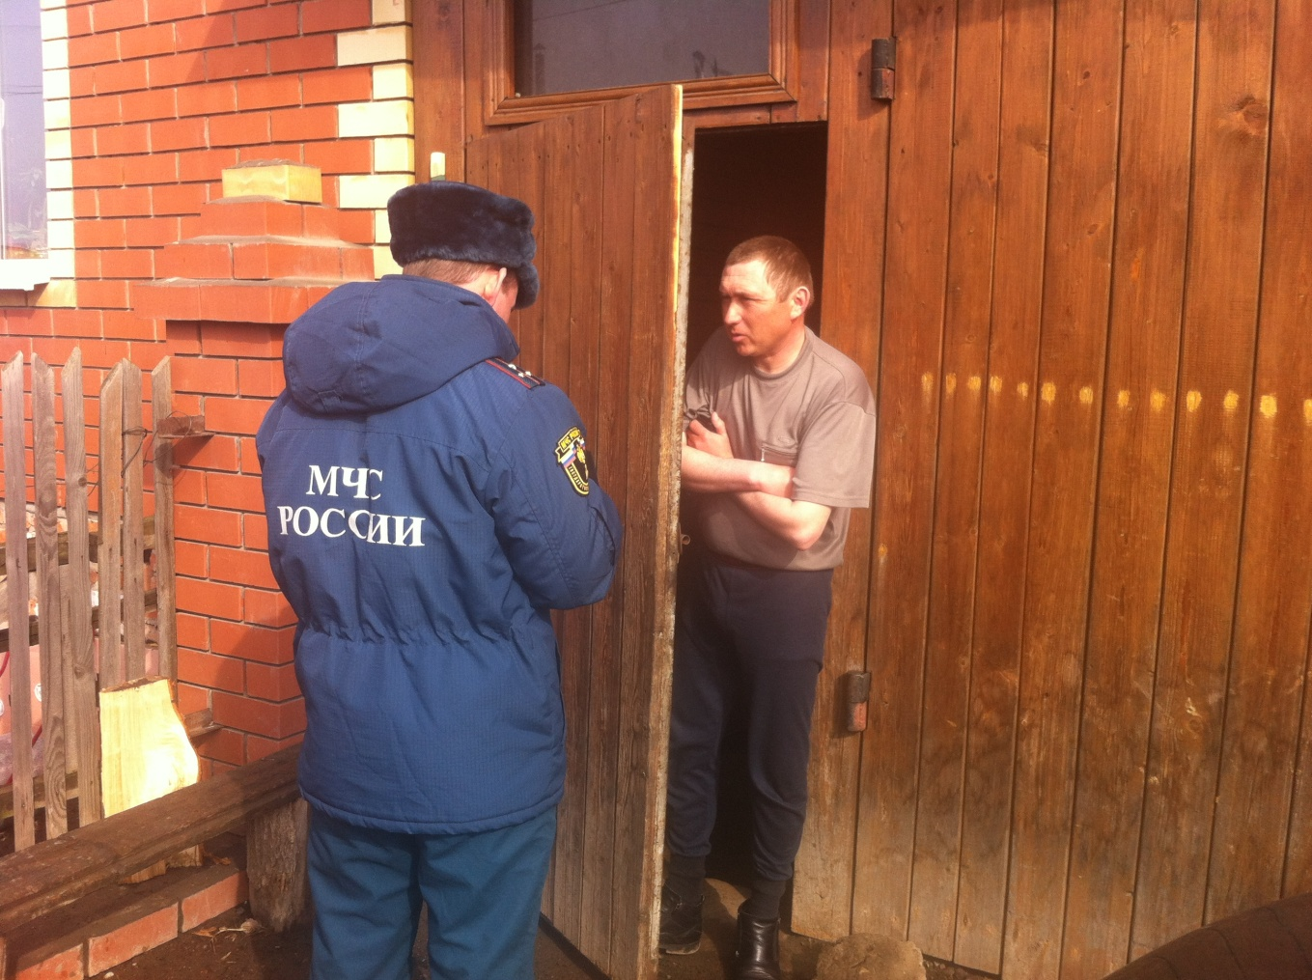

Приусадебная территория частных домовладений.

1. Территория приусадебного земельного участка, в пределах противопожарных расстояний между зданиями, сооружениями и строениями, а также участки, прилегающие к жилым домам и иным постройкам, должны своевременно очищаться от горючих отходов, мусора, тары, опавших листьев, сухой травы и т. п.
2. Противопожарные расстояния между зданиями, сооружениями и строениями не разрешается использовать под складирование материалов, оборудования и тары, для стоянки транспорта и строительства (установки) зданий и сооружений.
3. Разведение костров, сжигание отходов и мусора не разрешается в пределах установленных противопожарных расстояний, но не ближе 50 м до зданий и сооружений. Сжигание отходов и мусора в специально отведенных для этих целей местах должно производиться под контролем человека.
При этом:
- допускается уменьшать до 6 метров противопожарные расстояния между указанными типами зданий при условии, что стены зданий, обращенные друг к другу, не имеют оконных проемов, выполнены из негорючих материалов или подвергнуты огнезащите, а кровля и карнизы, также, выполнены из негорючих материалов;
- противопожарные расстояния между жилым домом и хозяйственными постройками, а также между хозяйственными постройками в пределах одного приусадебного земельного участка не нормируются.
4. Рекомендуется у каждого жилого строения устанавливать емкость (бочку) с водой или иметь огнетушитель.
Главный специалист 28 ОНПР по ПМР Казеев Д.А

Пожарная безопасность садоводческих кооперативов.

Наступила весенняя пора и начался дачный сезон, многие горожане перебираются на свои «фазенды», дачные и садоводческие кооперативы. Для того, чтобы продуктивно работать и отдыхать на приусадебном участке, необходимо соблюдать элементарные правила пожарной безопасности:
- территория садоводческих кооперативов должна своевременно очищаться от горючих отходов, мусора, тары, собирать все отходы на специально выделенных площадках в контейнера, а затем вывозить, если кооператив находится в лесном массиве должны выполняться мероприятия исключающие переброс огня при лесных пожарах на сооружения (устройство защитных противопожарных полос, посадка лиственных насаждений, опашка территории и т.д.);
- на территории дачных и садоводческих поселков устанавливаются средства звуковой сигнализации для оповещения людей, а также должен быть определен порядок вызова пожарной охраны;
- дороги, проезды, подъезды и проходы к открытым водоисточникам должны быть всегда свободными, содержаться в исправном состоянии;
- въезд на территорию садоводческого объединения оборудуется въездными воротами, калиткой и вывеской с наименованием садоводческого объединения, а также знаками, регулирующими движение автотранспорта;
- у въезда садоводческого объединения вывешивается схема расположения естественных и искусственных водоисточников;
- все улицы и проезды территории садоводческого объединения обозначаются названиями: таблички с названиями вывешиваются на перекрестках, а садовые участки номерными знаками;
- территория садоводческого объединения должна быть соединена подъездной дорогой с автомобильной дорогой общего пользования;
- на территории садоводческого объединения с числом участков до 50 следует предусматривать один въезд, более – 50 дополнительно предусматривать один и более въездов, ширина ворот должна быть не менее 4, 5 метров, калитки – не менее 1 метра;
- садоводческие объединения, дачно – строительные кооперативы с количеством участков не более 300 для целей пожаротушения должны иметь переносную пожарную мотопомпу, а количеством от 300 до 1000 – прицепную пожарную мотопомпу (для хранения мотопомп обязательно строительство специального помещения);
- на территории общего пользования садоводческого объединения оборудуются пожарные посты – щиты с набором противопожарного инструмента (огнетушители, ведра, лопаты, вилы, багры, ломы) бочки с водой, ящики с песком, число постов устанавливается из расчета один пост на каждые 20 садовых участков;
- рекомендуется на каждом участке, где имеются постройки, установить емкость с водой или иметь огнетушитель;
- в сухую, жаркую погоду следует запретить разведение костров, проведение пожароопасных работ, топку печей и котельных установок работающих на твердом топливе, организовать патрулирование территории;
- электропроводка в садовых домах деревянной конструкции выполняется как правило открыто с соблюдением требований Правил устройства электроустановок (ПУЭ);
- не допускается прокладывание воздушных линий электропередач и наружных электропроводок над горючими кровлями, навесами и открытыми штабелями горючих материалов;
- установка металлических печей, не отвечающих требованиям пожарной безопасности стандартов и технических условий, не допускается.
Владельцы садовых и дачных участков, соблюдайте правила пожарной безопасности, тем самым убережете свои дачные и садовые домики от пожара. Безопасность Ваших дачных и садовых домиков в большой степени зависит только от Вас самих.

Старший инспектор 28 ОНПР по ПМР Федотовских Е.С.

Травяные палы!

Самые распространенные природные пожары – это травяные палы. Граждане сжигают мусор и прошлогоднюю траву на своих огородах и дворовых территориях, а дети поджигают траву у дорог и на пустырях. Весной прошлогодняя трава быстро высыхает на солнце и легко загорается от любой искры. Травяные палы быстро распространяются, особенно в ветреные дни. Горение травы, сухостоя – процесс неуправляемый. Остановить хорошо разгоревшийся пожар бывает очень непросто.
Нередко от травяных пожаров сгорают дома или даже целые дачные поселки и деревни. Привычное многим сжигание травы оборачивается тем, что плодородный слой почвы будет восстанавливаться после такого пала минимум семь лет. Травяные палы вызывают очень сильное задымление. Шлейф дыма от разгоревшейся травы или оставленной на поле соломы может распространяться на многие километры. Во время горения мусора и других отходов в атмосферу выделяется огромное количество опасных веществ, отравляющих окружающую среду.
Часто травяные палы уничтожают молодые посадки леса среди сельскохозяйственных полей. Неконтролируемое горение травы, сжигание мусора – приводят к загоранию хозяйственных построек, заборов и как следствие – огонь может перекинуться на дом.
Уважаемые жители Пермского муниципального района, чтобы в ваш дом не пришла беда, соблюдайте элементарные правила пожарной безопасности в весенне-летний пожароопасный период: не выжигайте траву и стерню на полях; не сжигайте сухую траву вблизи кустов, деревьев, деревянных построек; не производите бесконтрольное сжигание мусора и разведение костров; не разрешайте детям играть спичками; во избежание перехода огня с одного строения на другое очистите от мусора и сухой травы территорию дворов, гаражных кооперативов; не бросайте горящие спички и окурки; не оставляйте на освещенном солнцем месте бутылки или осколки стекла.
В случае, если вами замечен пожар, обязанность каждого – немедленно сообщить об этом по телефону 101 и по возможности приступить к тушению подручными средствами. Используйте для тушения пучок веток от деревьев лиственных пород длиной 1,5-2 метра, мокрую одежду, плотную ткань. Затаптывайте небольшой огонь ногами, не давайте ему перекинуться на стволы и кроны деревьев.
Ликвидировав пожар, убедитесь, что огонь не разгорится вновь. Если горит луг или балка небольшими островками огня, его также по возможности можно затушить подручными средствами, но если на вас идет огненный вал, не пытайтесь сами тушить пожар, а эвакуируйтесь из опасной зоны.
инспектор 28 ОНПР по ПМР Казаринов П.В.

Лесные пожары.

Лесные пожары уничтожают деревья и кустарники, заготовленную в лесу древесину. В результате пожаров снижаются защитные, водоохранные и другие полезные свойства леса, уничтожается фауна, сооружения, а в отдельных случаях и населенные пункты. Кроме того, лесной пожар представляет серьезную опасность для людей и сельскохозяйственных животных.
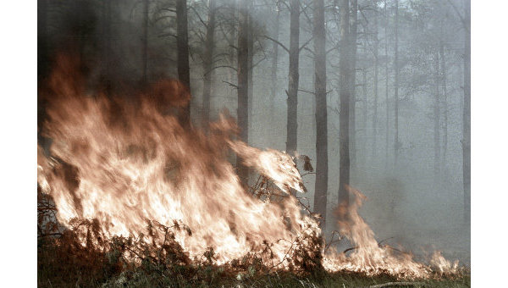
Лесные пожары – горение растительности, стихийно распространяющееся по лесной территории.
Лесные пожары уничтожают деревья и кустарники, заготовленную в лесу древесину. В результате пожаров снижаются защитные, водоохранные и другие полезные свойства леса, уничтожается фауна, сооружения, а в отдельных случаях и населенные пункты. Кроме того, лесной пожар представляет серьезную опасность для людей и сельскохозяйственных животных.
Основными причинами возникновения лесных пожаров является деятельность человека, грозовые разряды, самовозгорания торфяной крошки и сельскохозяйственные палы в условиях жаркой погоды или в так называемый пожароопасный сезон (период с момента таяния снегового покрова в лесу до появления полного зеленого покрова или наступления устойчивой дождливой осенней погоды).
Естественные пожары (вызванные молниями), отличаются от антропогенных (вызванных людьми) пожаров. Так, молнии, как правило, попадают в деревья на возвышенностях, и огонь, спускаясь по склону, продвигается медленно. При этом теряется сила пламени, и огонь редко распространяется на большие площади. Антропогенные же пожары чаще начинаются в низинах и распадках, что определяет более быстрое и опасное развитие.
В зависимости от характера возгорания и состава леса лесные пожары подразделяются на низовые, при которых выгорает только лесная подстилка, мхи и лишайники, а деревья, в основном, остаются нетронутыми; верховые, при которых сгорает весь лес, и почвенные (подземные). В сухую погоду низовой пожар легко переходит в верховой, а верховой, в свою очередь, может распространиться на огромную площадь.
По интенсивности лесные пожары подразделяются на слабые, средние и сильные. Интенсивность горения зависит от состояния и запаса горючих материалов, уклона местности, времени суток и силы ветра.
По скорости распространения огня низовые и верховые пожары делятся на устойчивые и беглые. Скорость распространения слабого низового пожара не превышает 1 м/мин, сильного – свыше 3 м/мин. Слабый верховой пожар имеет скорость до 3 м/мин, средний – до 100 м/мин, а сильный – свыше 100 м/мин.
Высота слабого низового пожара до 0,5 м, среднего – 1,5 м, сильного – свыше 1,5 м. Слабым почвенным (подземным) пожаром считается такой, у которого глубина прогорания не превышает 25 см, средним – 25 50 см, сильным – более 50 см.
Существующие методики оценки лесопожарной обстановки позволяют определить площадь и периметр зоны возможных пожаров в регионе (области, районе). Исходными данными являются значение лесопожарного коэффициента и время развития пожара. Значение лесопожарного коэффициента зависит от природных и погодных условий региона и времени года.
Время развития пожаров определяется временем прибытия сил и средств ликвидации пожара в лесопожарную зону.
Инспектор 28 ОНПР по ПМР Коротаев И.М.

28 Отдел надзорной деятельности по Пермскому муниципальному району
телефон: 294-67-61; e-mail: ond.28@yandex.ru.
тираж: 300 экз.

